Переосмысление внутреннего пространства шкафов:
больше места, больше порядка, больше гибкости

Hettich консолидирует свои усилия, чтобы предложить тщательно продуманные функциональные решения для внутренней организации шкафов. Аккуратное размещение вещей, удобство, индивидуализация – потребность в простых и практичных местах для хранения возрастает. Семейная компания Hettich быстро реагирует на данную тенденцию, представляя новый ассортимент продукции для хранения посуды, провизии, предметов для приготовления пищи, одежды и других предметов - совершенство в каждой детали!

Предлагая новую линейку продукции, компания Hettich опирается на свой опыт поставщика систем фурнитуры, демонстрируя, как грамотно сегодня могут использоваться современные решения при планировании шкафов и гардеробных. Будь то высокие, нижние шкафы или угловые модули — системы фурнитуры Hettich помогают оптимизировать пространство для хранения за фасадами мебели и наделяют его практичностью и функциональностью. Дизайн в четырех вариантах позволяет проявить творческую гибкость: корзины полностью из круглого прутка; корзины из цельного стального листа с противоскользящим покрытием; корзины из круглого прутка; корзины из прямоугольного прутка. Найдется решение на любой вкус и потребность. Здесь дизайн, технологии и функциональность образуют гармоничный симбиоз.

Одна система — множество возможностей
Внутренние корзины от Hettich гарантируют максимальное пространство для хранения, стильный внешний вид и впечатляющую эргономику. Системы для хранения можно адаптировать и применять по-разному: от классических внутренних ящиков для кухонной посуды до продуманной организации высоких и угловых шкафов. Возможны многочисленные комбинации в использовании: цветовая концепция элементов в цвете антрацит идеально сочетается с остальной фурнитурой Hettich, создавая сбалансированный общий вид.

Вдохновение для любого применения
Будь то кухня, ванная, подсобное помещение, гардеробная или домашний офис — Hettich демонстрирует, как мебель может вызывать восторг своей внутренней организацией. Новая продуктовая линейка расширяет возможности для ритейлеров, дизайнеров, мебельных производств, предоставляя модульные компоненты, цифровую и маркетинговую поддержку.

Подробнее на сайте: https://www.hettich.com/short/nz8lkcr

Следующие изображения доступны для загрузки в разделе "Пресса" на сайте www.hettich.com:

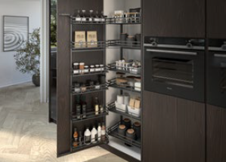
302025_a
Распашная система «Iseo» от Hettich гарантирует оптимальную организацию и эргономичный доступ ко всему содержимому, даже в задней части высокого шкафа. Корзины цвета антрацит (DesignLine 400) подчеркивают идеальные линии. Фото: Hettich

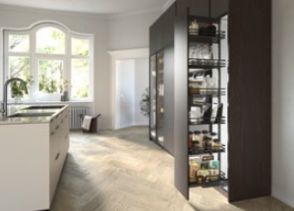
302025_b
Компактное, грамотно организованное хранение: выдвижная система для высоких шкафов «Olona» выдвигает кухонные принадлежности на передний план, делая их легко видимыми и доступными. Фото: Hettich

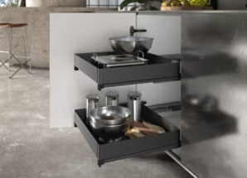
302025_c
Максимальное использование пространства и легкий доступ, даже в нижних шкафах: внутренняя корзина «Naro» полного выдвижения создает аккуратную и упорядоченную организацию, даже для тяжелых кухонных приборов. Закрытые боковые стенки и встроенный противоскользящий коврик надежно удерживают все предметы на своих местах. Фото: Hettich

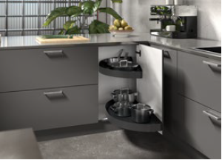
302025_d
Эффективное использование каждого сантиметра: cистема выдвижения для угловых шкафов «Salso» превращает даже самые неудобные пространства в легкодоступное место для хранения. Полки из стали с порошковым покрытием (DesignLine 200) обладают грузоподъёмностью до 36 кг на одно выдвижное отделение. Фото: Hettich

О компании Hettich
Компания Hettich была основана в 1888 году и сегодня является одним из крупнейших и наиболее успешных производителей мебельной фурнитуры в мире. Штаб-квартира Hettich находится в Кирхленгерне, в мебельном центре Восточной Вестфалии. Около 8 400 сотрудников работают вместе, предоставляя наши перспективные решения более чем в 100 странах. В слогане "It's all in Hettich" компания подтверждает предоставление постоянной поддержки, ориентированной на потребности клиентов Hettich по всему миру. Самое важное для нас – это обеспечение социальных и экологических норм, фокус на устойчивое развитие. www.hettich.com

